**Investigación**

Herramientas por utilizar

Para la realización del proyecto usaremos algunas herramientas y servicios como lo puede ser Visual Studio para codificar la aplicación web, Firebase para el almacenamiento y registro de usuarios, y, por último, pero no menos importante, la API de Google Maps.

La API de Google Maps es la más vital para el funcionamiento de la aplicación ya que esta nos permitirá mostrar el mapa con la posición actual del usuario, planificar de las rutas de los diferentes transportes que se mostraran en la aplicación, marcar paradas e ir actualizando la ubicación actual del usuario al igual que información sobre el tráfico y las condiciones de las carreteras. Lamentablemente deberemos tener en cuenta las limitaciones del uso gratuito ya que si quisiéramos usar la API de una forma más completa tendremos que hacer pago de una tarifa o suscripción.

Al igual Firebase será una herramienta útil al registrar nuevos usuarios e información de ellos como su historial de rutas, también para almacenar la información de las rutas, paradas, medios de transporte en específico, entre otros. Lamentablemente al igual que la API de Google Maps este cuenta con limitaciones en su uso ya que solo contaremos con pocas solicitudes en su uso.

Cabe recalcar que usaremos estos servicios como inicio del proyecto pero en caso de ser necesario al empezar a tener problemas con estos, tendremos que buscar nuevas herramientas para darle continuidad con el proyecto.

**Avances**

**Crear Cuenta.**

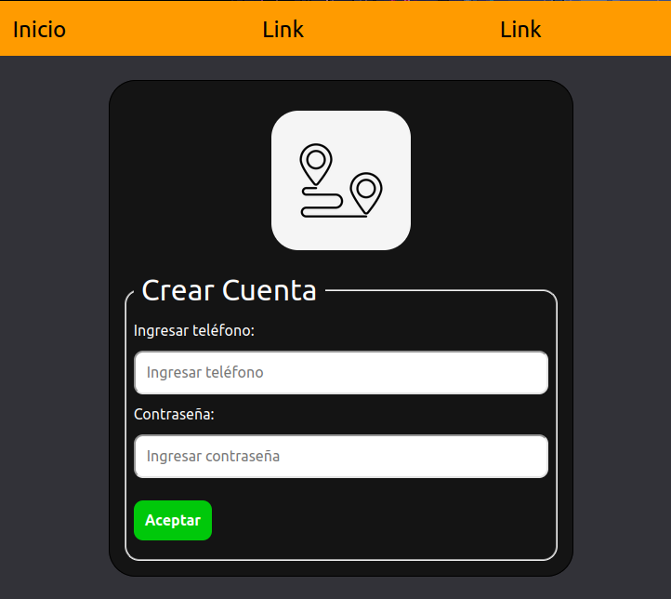

**Código HTML: Crear Cuenta.**

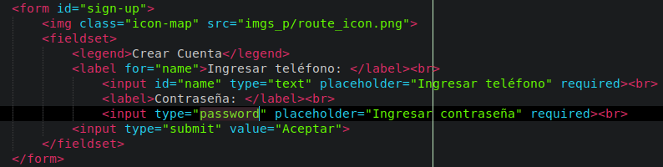

**Código CSS: Crear Cuenta.**

